1. Постановка задачи
Целью данной работы является разработка кроссплатформенного консольного приложения, реализующего логику иерархического хранилища данных (виртуальной файловой системы).
Программа должна обеспечивать безопасное управление объектами в памяти (создание, удаление, перемещение, поиск) и поддерживать побайтовую бинарную сериализацию структуры в файл. Ключевым требованием является применение объектно-ориентированного подхода: разделение на заголовочные файлы и файлы реализации, строгая инкапсуляция полей и использование полиморфизма. Для управления ресурсами и предотвращения утечек памяти необходимо использовать умные указатели (std::unique_ptr). Дополнительно требуется реализовать защиту от некорректного ввода (Regex), систему прав доступа (ACL) и проверку целостности бинарных данных при загрузке.
2. Описание структур данных
Таблица 1 — Описание реализованных классов
Название класса | Роль в системе | Краткое описание функционала
Resource | Базовый абстрактный класс | Задает общий интерфейс для всех элементов файловой системы. Хранит общие метаданные: имя объекта и дату его создания (timestamp).
File | Класс-наследник | Описывает конечный ресурс. Хранит специфичные данные: расширение файла, размер в байтах и текстовое содержимое.
Directory | Класс-наследник (Контейнер) | Описывает директорию. Хранит уровень прав доступа (ACL) и динамический массив умных указателей на вложенные объекты типа Resource.
ArchiveManager | Класс-контроллер | Отвечает за бизнес-логику. Хранит корневую директорию (root), текущие права пользователя, управляет операциями файловой системы, сериализацией и ведет лог действий.
FileSystemException | Класс исключений | Кастомный класс для обработки ошибок файловой системы. Наследуется от стандартного std::exception.
Обоснование выбора типов данных:
- std::string: Выбран для хранения строковых метаданных (имена, расширения, контент файлов) вместо классических C-строк (char*) для обеспечения безопасности работы с памятью и удобства поиска.
- size_t: Использован для хранения размеров файлов и подсчета общего объема хранилища. Это беззнаковый тип, что логически исключает появление объектов с отрицательным размером и позволяет работать с большими объемами данных.
- std::time_t: Оптимален для хранения даты создания, так как представляет собой целое число (Unix-время). Это упрощает побайтовую запись в бинарный файл и последующее форматирование для вывода.
- std::unique_ptr: Критически важный выбор для массива children в классе Directory. Обеспечивает строгую концепцию эксклюзивного владения. При вызове деструктора родительской папки автоматически уничтожаются все вложенные умные указатели, что гарантирует рекурсивную очистку памяти без риска утечек.
- enum class AccessLevel: Строго типизированное перечисление выбрано для уровней доступа (GUEST, USER, ADMIN), чтобы исключить неявные преобразования типов и повысить надежность проверок безопасности.
3. Алгоритм работы программы
Архитектура системы построена на базе паттерна проектирования «Компоновщик» (Composite). Абстрактный класс Resource выступает в роли базового компонента. Класс File является конечным узлом (листом), а Directory — составным элементом, который может содержать как файлы, так и другие директории. Использование виртуальных методов (например, calculateSize()) позволяет классу ArchiveManager единообразно обращаться к любым элементам дерева, не проверяя их конкретный тип. Операции удаления и подсчета размера выполняются рекурсивно благодаря каскадному вызову методов у дочерних элементов.
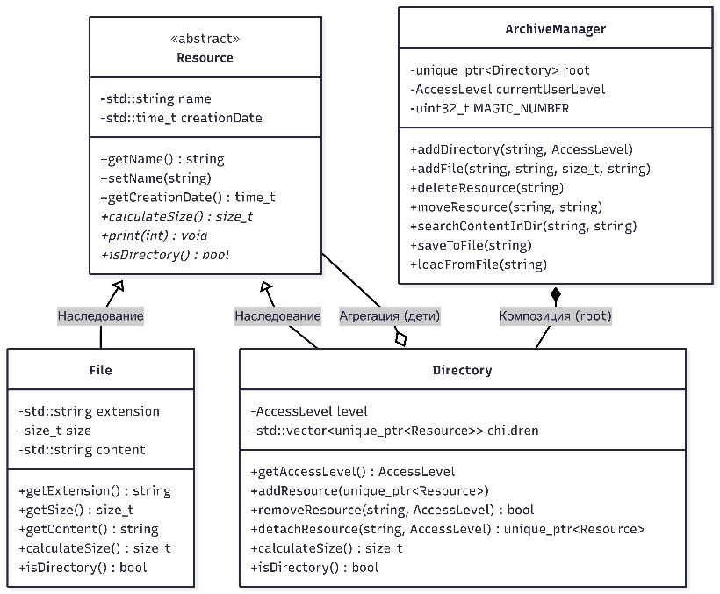
Рисунок 1 – UML-диаграмма классов

4. Тестирование (Тест-кейсы)
Для проверки работоспособности программы было проведено тестирование по следующим сценариям:
- Создание директории: Успешное создание папки с заданными правами доступа. Элемент корректно отображается при выводе дерева.
- Создание файла с контентом: Создание файла с указанием имени, расширения и текстового содержимого. Подсчет размера корректно учитывает длину введенной строки.
- Негативный тест (Валидация Regex): Попытка создания ресурса с использованием запрещенных системных символов (например, doc*ment). Перехват исключения FileSystemException, аварийного завершения нет.
- Негативный тест (Права доступа ACL): Попытка удаления или перемещения ресурса пользователем с правами GUEST из папки, требующей прав ADMIN. Операция блокируется, выводится сообщение об отказе в доступе.
- Многокритериальный поиск: Поиск ресурса по сложному регулярному выражению (например, поиск всех файлов, начинающихся на заданную букву). Результаты выводятся корректно.
- Перемещение ресурса (std::move): Смена родительского контейнера для файла. Ресурс успешно пропадает из старой директории и появляется в новой без физического копирования данных в памяти.
- Поиск по содержимому: Поиск заданной текстовой подстроки внутри всех файлов выбранной директории. Программа корректно находит файл и выводит его имя.
- Сортировка функторами: Динамическое изменение вывода дерева (сортировка по размеру). Структура перестраивается корректно.
- Экспорт в CSV: Выгрузка актуального состояния виртуальной файловой системы в текстовый файл с разделителями. Формат файла соответствует табличному.
- Негативный тест (Повреждение бинарных данных): Сохранение структуры в бинарный файл archive.dat. Открытие файла в Hex-редакторе и умышленное искажение первых 4 байт («магического числа» заголовка). Последующая попытка загрузки поврежденного файла в программе. Ожидаемый и фактический результат: Программа перехватывает ошибку чтения на этапе сверки магического числа и выводит сообщение [ОШИБКА ФС]: Неверное магическое число. Аварийного падения программы (Crash) не происходит.
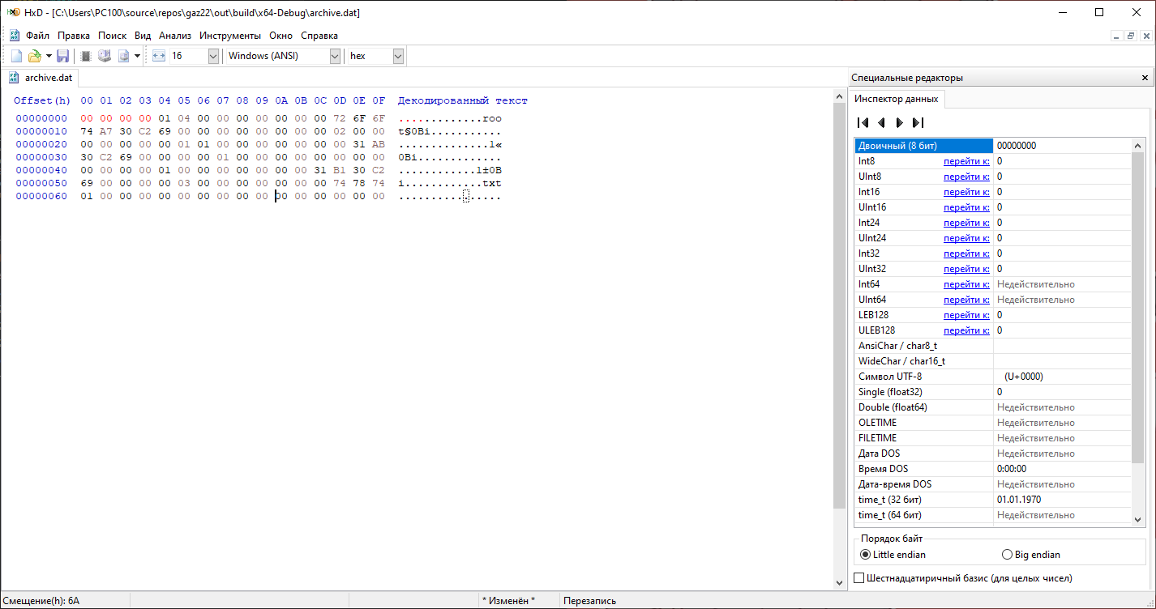Рисунок 2 - Умышленное искажение «магического числа» в заголовке бинарного файла archive.dat с использованием Hex-редактора
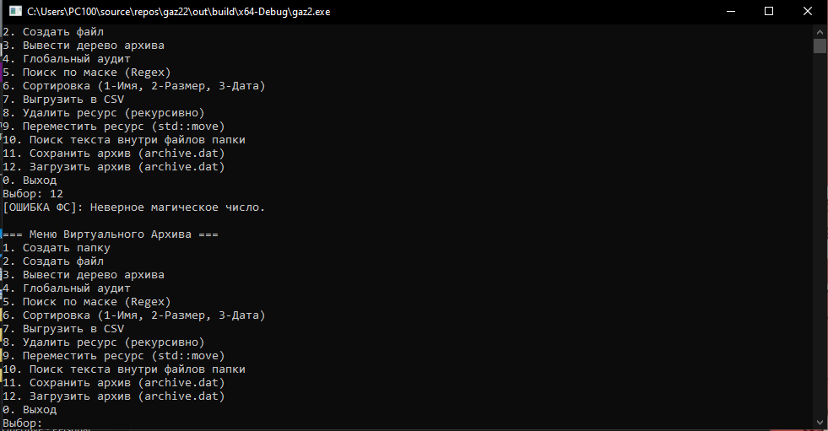Рисунок 3 - Корректная обработка исключения при попытке загрузки поврежденного файла (отсутствие аварийного завершения программы)

